Nombre: Carlos Roberto Quixtán Pérez

Carnet: 201901159

Curso: Lenguajes Formales

Sección: B-

**EJECUCION DE PROGRAMA**

El siguiente programa consta de diferentes funciones las cuales puede ejecutar mediante el comando indicado en cada apartado que se encuentra a la derecha de cada una de ellas.

El programa se ejecuta mediante consola (cmd) en la cual debe colocar la palabra reservada (cd) seguido de la dirección donde se encuentre la carpeta de dicho programa, luego de esto basta con ejecutar la palabra reservada (py inicio.py) y con esto automáticamente se abrirá el programa.



**INICIO DE NUESTRO PROGRAMA**

Al tener ejecutando dicho programa se le desplegara una serie de opciones en la cual debe de escoger primeramente la de cargar archivo ya que si no lo realiza el programa ejecutara un error.

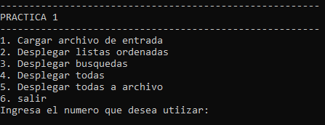

Esta opción le abrirá una ventana en la cual usted debe seleccionar el archivo txt deseado.

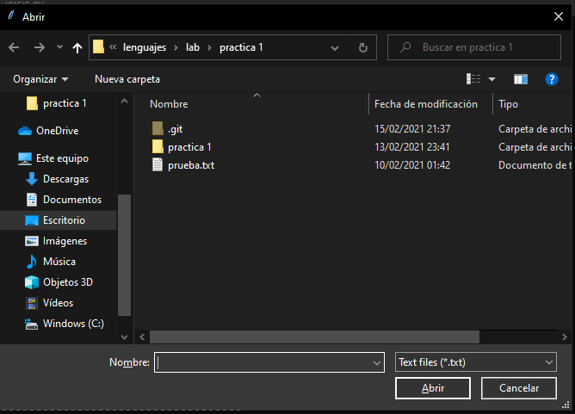

El archivo debe tener por ejemplo el siguiente formado:

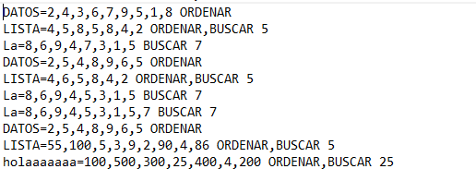

Si el archivo seleccionado no se encuentra o no es apto para el programa este ejecutara un error indicando que no se pudo cargar el archivo y que vuelva a cargar otro.

Si el archivo se cargo de una manera efectiva se le mostrara un mensaje indicando que se cargo correctamente.

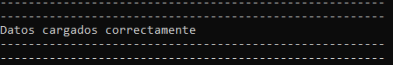

**OPCION DESPLEGAR LISTAS ORDENADAS**

Esta opción le desplegara todas las listas ordenadas siempre y cuando la línea tenga la opción de ordenar de lo contrario no mostrara dicha fila, esto quiere decir que el programa cuenta con un filtro para saber si tiene la palabra reservada (ORDENAR).

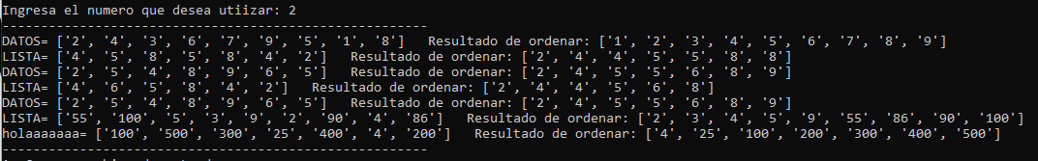

**OPCION DESPLEGAR BUSQUEDAS**

Esta opción le desplegara todas todas las búsquedas de números de cada lista siempre y cuando la línea tenga la opción de BUSCAR de lo contrario no mostrara dicha fila, esto quiere decir que el programa cuenta con un filtro para saber si tiene la palabra reservada (BUSCAR).

El archivo cargado únicamente debe contener un numero a buscar de lo contrario mostrará un error y se detendrá la ejecución.

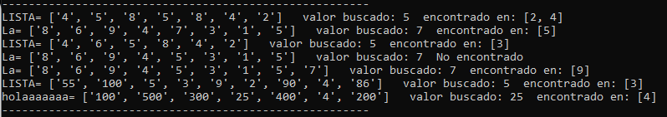

**OPCION DESPLEGAR TODAS**

Esta opción le desplegara todas todas las búsquedas de números y ordenamientos de cada lista siempre y cuando la línea tenga la opción de BUSCAR y ORDENAR de lo contrario no mostrara dicha fila.

Esta opción da todos los resultados.

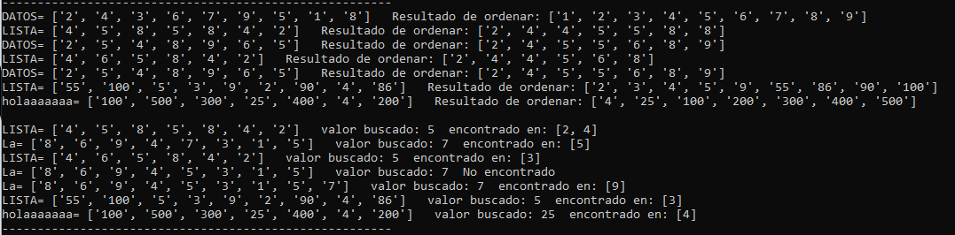

**OPCION DESPLEGAR TODAS A ARCHIVO**

Esta opción le desplegara todas todas las búsquedas de números y ordenamientos de cada lista de una manera agradable para el usuario siempre y cuando la línea tenga la opción de BUSCAR y ORDENAR de lo contrario no mostrara dicha fila.

Se abrirá una ventana de Google Chrome o el explorador que usted utilice mostrando una pagina web que contiene todos los archivos de búsqueda y ordenamiento en la cual para su mayor comodidad y experiencia se implemento que cuando usted pasa el usuario en una fila esta se coloca de diferente color para poder identificarla.

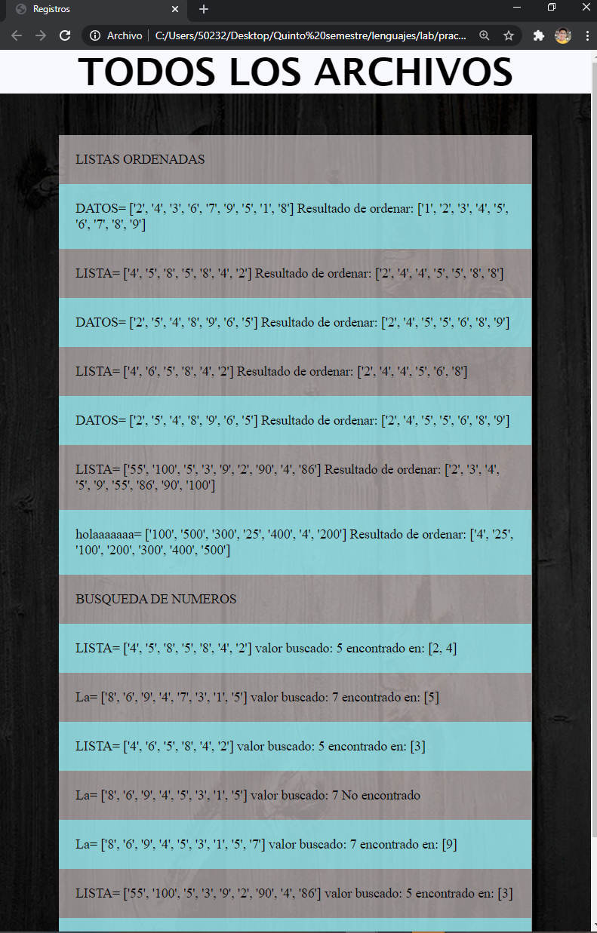

**OPCION SALIR**

Esta opción hace que el programa concluya su ejecución de una manera correcta, mostrando al usuario un mensaje de agradecimiento junto con los datos del estudiante que creo el programa.

